Справка
«По итогам выполнения Всероссийских проверочных работ (ВПР) обучающимися 6 классов МБОУ «Гимназия г. Болхова» в 2020 году по итогам 5 класса»

«В соответствии с приказом Федеральной службы по надзору в сфере образования и науки от 5 августа 2020 года № 821 «О внесении изменений в приказ Федеральной службы по надзору в сфере образования и науки от 27 декабря 2019 года № 1746 «О проведении Федеральной службой по надзору в сфере образования и науки мониторинга качества подготовки обучающихся общеобразовательных организаций в форме всероссийских проверочных работ в 2020 году» и письмом Федеральной службы по надзору в сфере образования и науки от 5 августа 2020 года № 13- 404 «О проведении всероссийских проверочных работ в 5-9 классах осенью 2020 года (в дополнение к письму Рособрнадзора от 22 мая 2020 года № 14-12) », на основании приказа Отдела образования от 11 сентября 2020 года № 147 а «О проведении ВПР», приказа МБОУ «Гимназия г. Болхова» от 10 сентября 2020 г. № 97 – ОД.
Цель: установить уровень базовой подготовки обучающихся за курс начальной школы (уровень федерального государственного стандарта (ФГОС )), повысить качество образования по учебным предметам «Русский язык», «Математика», «История», «Биология».

ВПР были проведены в следующие сроки:

24 сентября 2020 года – по учебному предмету «История»;
29 сентября 2020 года – по учебному предмету «Биология»;
17 сентября 2020 года – по учебному предмету «Математика»;
15 сентября 2020 года – по учебному предмету «Русский язык».

Итоги выполнения ВПР по русскому языку обучающимися 6-х классов
2020 года по итогам 5 класса.

Средний первичный балл выполнения ВПР по классу – 30 б., что составляет 67 % выполнения работы.

Доля обучающихся, набравших балл выше среднего – 53 %.

Доля обучающихся, набравших балл равный среднему – 4 %.

Доля обучающихся, набравших максимальный балл – 4 %.

1 обучающийся набрал 44 баллов из 45 максимальных, % выполнения работы – 98 %.
Класс | Всего учеников по списку | Выполняли работу | Уровни выполнения заданий, |  |  |  | Успева-емость% | Качество знаний  % | Степень обученности | Средний балл
 |  |  | «5» | «4» | «3» | «2»
6 – А | 24 | 24 | 8 | 10 | 6 | 0 | 100 | 75 | 69 | 4
6 - Б | 24 | 20 | 3 | 10 | 6 | 1 | 95 | 65 | 59 | 3,7
6-В | 15 | 13 | 1 | 2 | 7 | 3 | 77 | 23 | 41 | 3
Итого | 63 | 57 | 12 | 22 | 19 | 4 | 91 | 54 | 56 | 3,5

Подробный анализ выполнения заданий ВПР по русскому языку показал, что у обучающихся сформированы базовые предметные компетентности. Поэтому, педагогам необходимо обратить внимание на совершенствование видов речевой деятельности (чтения, говорения), обеспечивающих эффективное овладение разными учебными предметами и взаимодействие с окружающими людьми; овладение основными нормами литературного языка (орфоэпическими). Проводить орфоэпический анализ слова; определять место ударного слога; расширение и систематизацию научных знаний о языке; осознание взаимосвязи его уровней и единиц; освоение базовых понятий лингвистики, основных единиц и грамматических категорий языка; овладение основными нормами литературного языка (пунктуационными). Анализировать различные виды словосочетаний и предложений с точки зрения их структурно-смысловой организации и функциональных особенностей; соблюдать основные языковые нормы в письменной речи; опираться на грамматико-интонационный анализ при объяснении расстановки знаков препинания в предложении
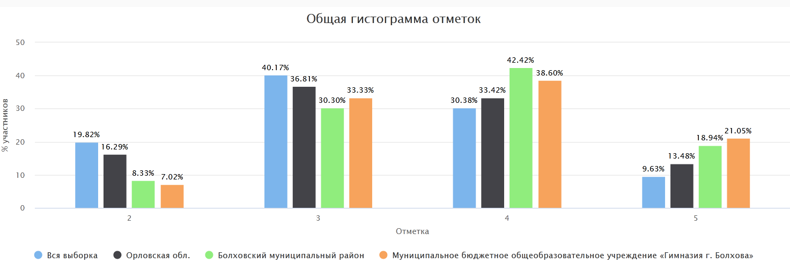

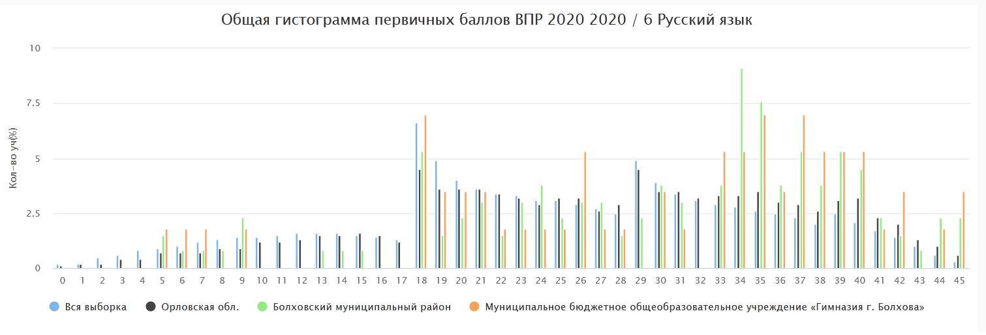

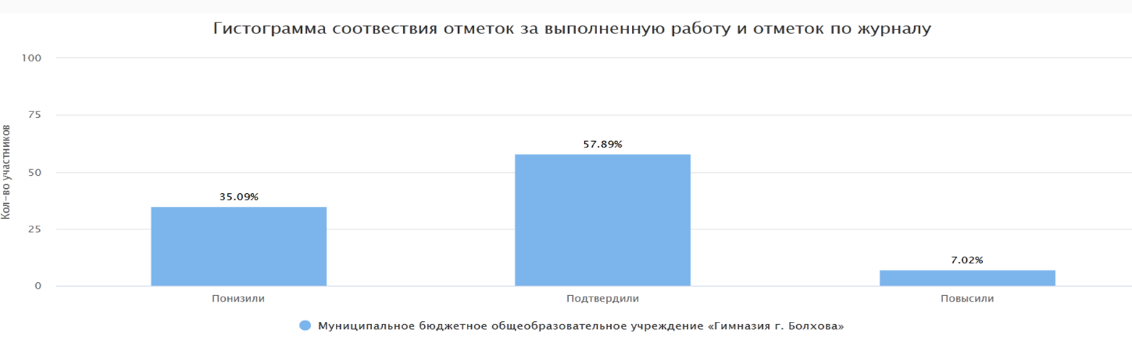

Итоги выполнения ВПР по математике обучающимися 6-х классов
2020 года по итогам 5 класса.

Средний первичный балл выполнения ВПР по классам – 9 б., что составляет 45 % выполнения работы.

Доля обучающихся, набравших балл выше среднего – 45 %.

Доля обучающихся, набравших балл равный среднему – 7 %.

Доля обучающихся, набравших максимальный балл – 0 %.

1 обучающийся набрал 18 баллов из 20 максимальных, % выполнения работы – 90 %.

Класс | Всего учеников по списку | Выполняли работу | Уровни выполнения заданий, |  |  |  | Успева-емость% | Качество знаний  % | Степень обученности | Средний балл
 |  |  | «5» | «4» | «3» | «2»
6 – А | 24 | 23 | 2 | 10 | 7 | 4 | 83 | 52 | 50 | 3,4
6 - Б | 24 | 20 | 2 | 6 | 10 | 2 | 90 | 40 | 48,8 | 3,4
6-В | 15 | 12 | 0 | 1 | 5 | 6 | 50 | 8 | 28 | 2,5
Итого | 63 | 55 | 4 | 17 | 22 | 12 | 74 | 33 | 42,2 | 3,1

Подробный анализ выполнения заданий ВПР по математике показал, что у обучающихся недостаточно сформированы базовые предметные компетентности. Поэтому, педагогам необходимо обратить внимание на развитие представлений о числе и числовых системах от натуральных до действительных чисел. Оперировать на базовом уровне понятием «натуральное число», «десятичная дробь». Решать задачи на нахождение части числа и числа по его части. Умений применять изученные понятия, результаты, методы для решения задач практического характера и задач из смежных дисциплин. Находить процент от числа, число по проценту от него; находить процентное отношение двух чисел; находить процентное снижение или процентное повышение величины. Развитие пространственных представлений, оперировать на базовом уровне понятиями: «прямоугольный параллелепипед», «куб», «шар». Умение проводить логические обоснования, доказательства математических утверждений. Решать простые и сложные задачи разных типов, а также задачи повышенной трудности.
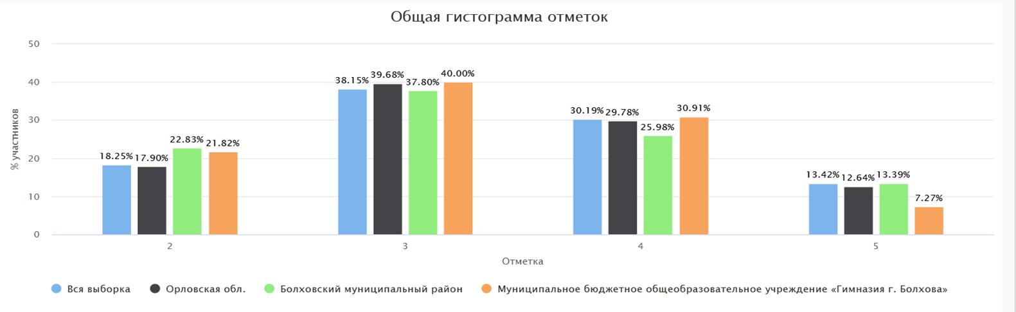

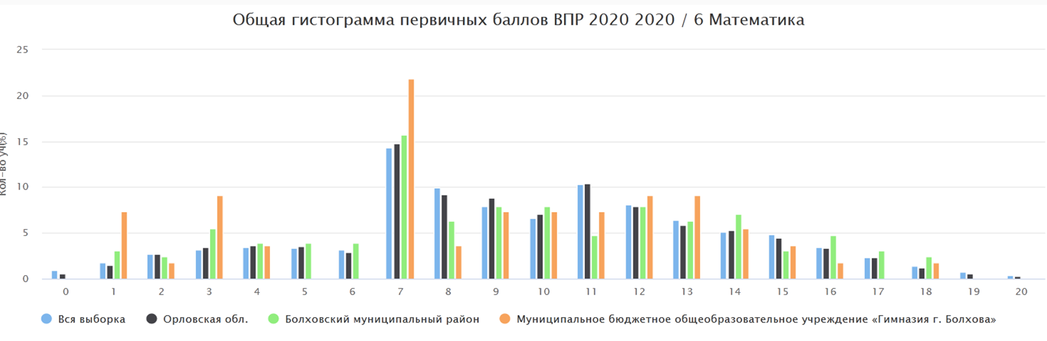

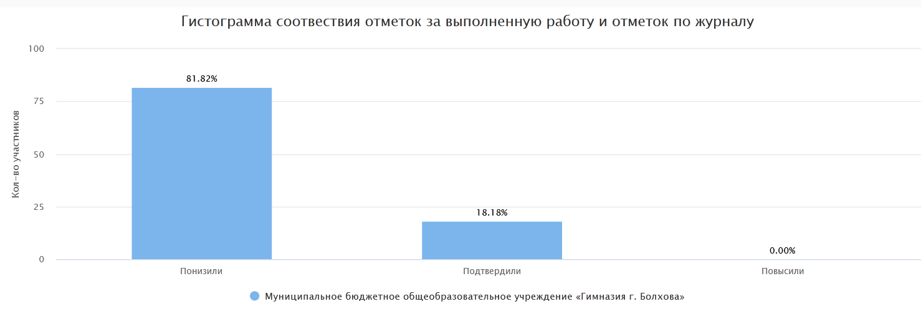

Итоги выполнения ВПР по истории обучающимися 6-х классов
2020 года по итогам 5 класса.

Средний первичный балл выполнения ВПР по классу – 7 б., что составляет 47 % выполнения работы.

Доля обучающихся, набравших балл выше среднего – 32 %.

Доля обучающихся, набравших балл равный среднему – 12 %.

Доля обучающихся, набравших максимальный балл – 0 %.

1 обучающийся набрал 14 б. из 15 б., % выполнения работы – 93 %
1 обучающийся набрал 13 б. из 15 б., % выполнения работы – 87 %

Класс | Всего учеников по списку | Выполняли работу | Уровни выполнения заданий, |  |  |  | Успева-емость% | Качество знаний  % | Степень обученности | Средний балл
 |  |  | «5» | «4» | «3» | «2»
6 – А | 24 | 23 | 1 | 9 | 13 | 0 | 100 | 43 | 20 | 3,4
6- Б | 24 | 17 | 1 | 6 | 7 | 3 | 82 | 41 | 46 | 3,2
6- В | 15 | 10 | 0 | 1 | 5 | 4 | 60 | 10 | 30,8 | 2,7
Итого | 63 | 50 | 2 | 16 | 25 | 7 | 81 | 31 | 32,2 | 3,1

Подробный анализ выполнения заданий ВПР по истории показал, что у обучающихся недостаточно сформированы базовые предметные компетентности. Поэтому, педагогам необходимо обратить внимание на развитие умения устанавливать причинно-следственные связи, строить логическое рассуждение, умозаключение и делать выводы; владение основами самоконтроля, самооценки, принятия решений и осуществления осознанного выбора в учебной и познавательной деятельности. Умение описывать условия существования, основные занятия, образ жизни людей в древности; определять понятия, создавать обобщения, устанавливать аналогии, классифицировать, самостоятельно выбирать основания и критерии для классификации; реализацию историко – культурологического подхода, формирующего способности к межкультурному диалогу, восприятию и бережному отношению к культурному наследию Родины.
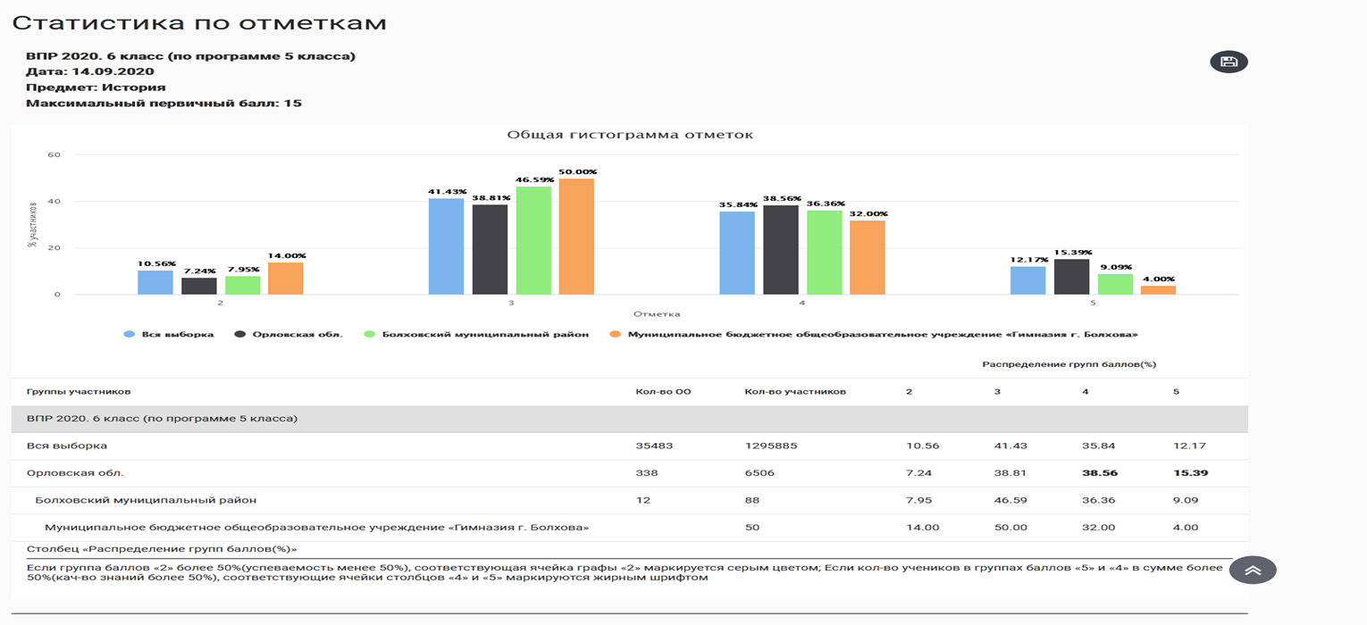

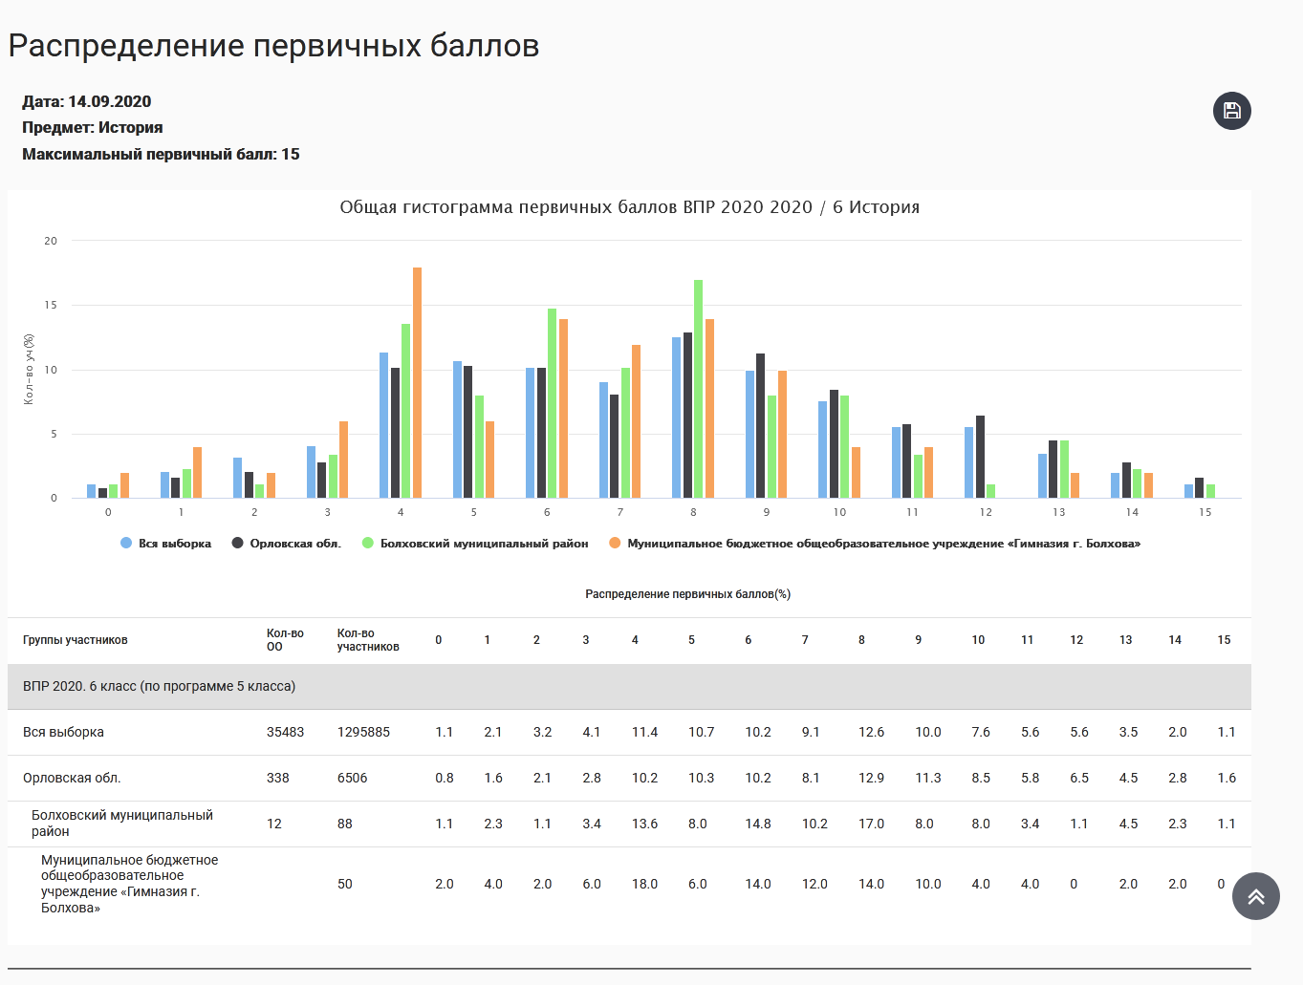

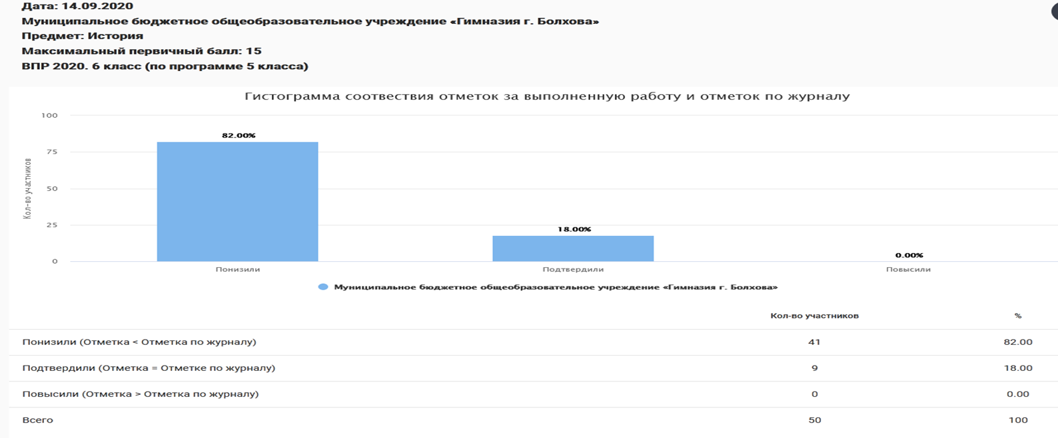

Результаты ВПР по биологии обучающимися 6-х классов
2020 года по итогам 5 класса.

Средний первичный балл выполнения ВПР по классу – 15 б., что составляет 52 % выполнения работы.

Доля обучающихся, набравших балл выше среднего – 46 %.

Доля обучающихся, набравших балл равный среднему – 4 %.

Доля обучающихся, набравших максимальный балл – 0 %.

1 обучающийся набрал 23 б. из 29 б., % выполнения работы – 79 %

Класс | Всего учеников по списку | Выполняли работу | Уровни выполнения заданий, |  |  |  | Успева-емость% | Качество знаний  % | Степень обученности | Средний балл
 |  |  | «5» | «4» | «3» | «2»
6 – А | 24 | 20 | 0 | 7 | 11 | 2 | 90 | 35 | 44 | 3,2
6- Б | 24 | 19 | 0 | 9 | 7 | 3 | 84 | 47 | 34 | 3,3
6 - В | 15 | 11 | 0 | 0 | 7 | 4 | 64 | 0 | 29 | 2,6
Итого | 63 | 50 | 0 | 16 | 25 | 9 | 79 | 27 | 36 | 3

Подробный анализ выполнения заданий ВПР по биологии показал, что у обучающихся недостаточно сформированы базовые предметные компетентности. Поэтому, педагогам необходимо обратить внимание на свойства живых организмов их проявление у растений, животных, бактерий, грибов; умение определять понятия, создавать обобщения, устанавливать аналогии, классифицировать, самостоятельно выбирать основания и критерии для классификации. Процессы жизнедеятельности растений, обмен веществ и превращение энергии: почвенное питание и воздушное питание (фотосинтез), дыхание, удаление конечных продуктов обмена веществ; транспорт веществ, движение; рост, развитие и размножение растений; половое размножение растений; оплодотворение у цветковых растений; вегетативное размножение растений; умение устанавливать причинно-следственные связи, строить логическое рассуждение, умозаключение и делать выводы. Роль биологии в познании окружающего мира и практической деятельности людей. Приобретение опыта использования методов биологической науки и проведения несложных биологических экспериментов для изучения живых организмов и человека, проведение экологического мониторинга в окружающей среде. Условия обитания растений; среды обитания растений, животных. Сезонные явления в жизни животных. Умение создавать , применять и преобразовывать знаки и символы, модели и схемы для решения учебных и познавательных задач.

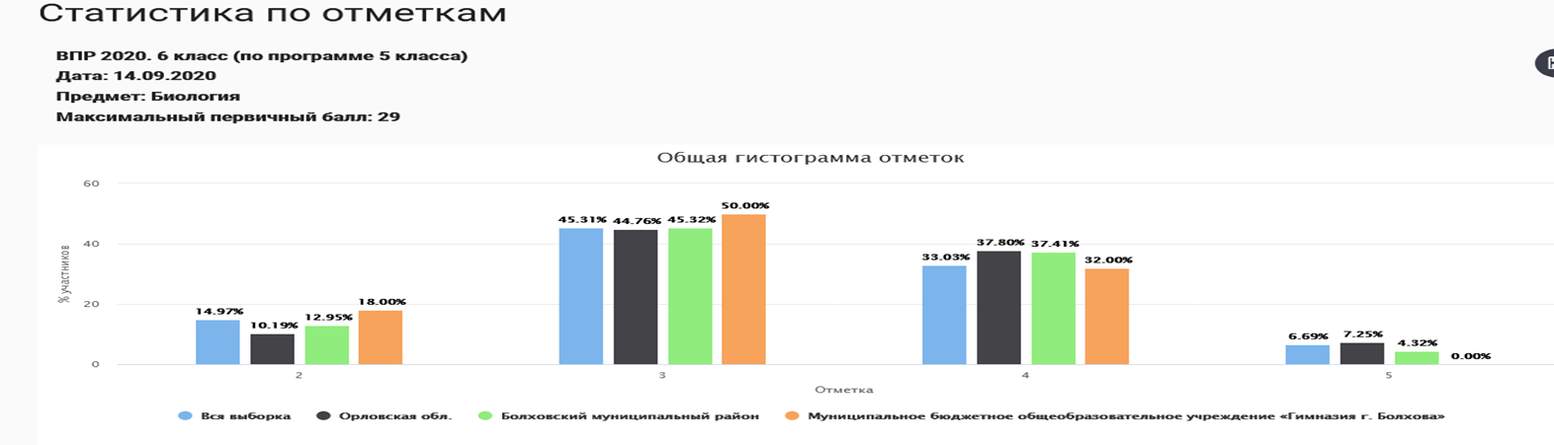
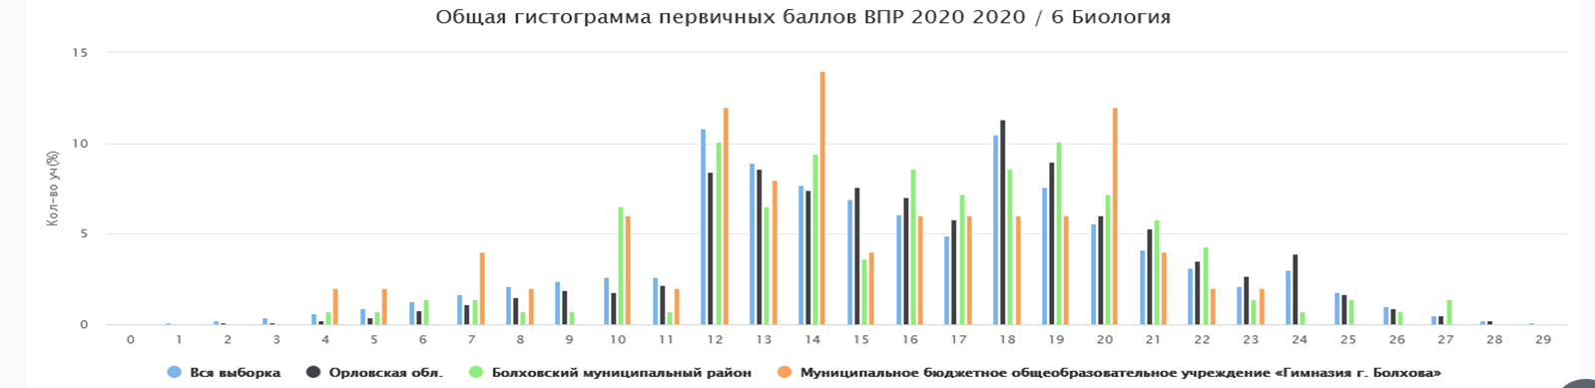

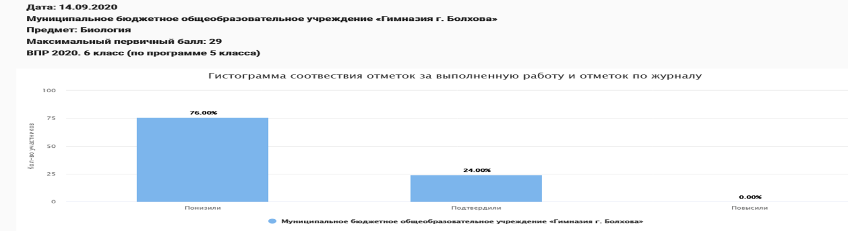

Выводы: результаты ВПР считать удовлетворительными.
На основе результатов ВПР определить основные направления дальнейшей подготовки обучающихся гимназии к внешней оценке качества образования.
Рекомендации:
- Активно использовать задания на преобразование одного вида информации в другой;
- продолжить обучать учащихся алгоритму поиска информации;
- необходимо развивать читательские умения, анализировать графические рисунки, схемы; использовать задания проблемного и практического характера.

Заместитель директора: Куржупова Т.А. (рассмотрено на совещании при директоре)

